资产变动步骤

1. 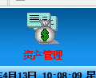
2.资产变动处置
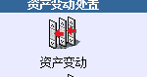3.

4.选定库房
5.
6.选择归口人员审核
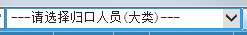

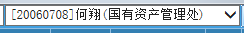

7.挑选需变动的资产，在需要变动的资产前面打勾
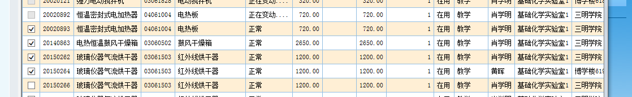
8.若挑选的资产不在同一页上，可将左上角默认的一页显示18条的数字“18” 改成下方显示的总共有的条件数，然后按Enter回车键，即可把所有资产显示在同一页，方便勾选。
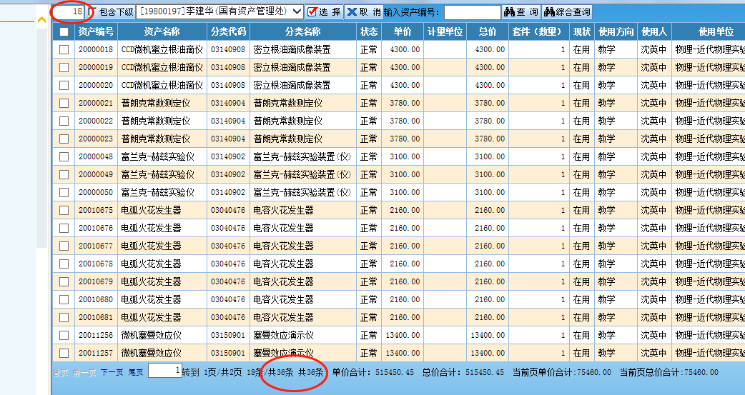
9．勾选完以后，点击上方“选择”，
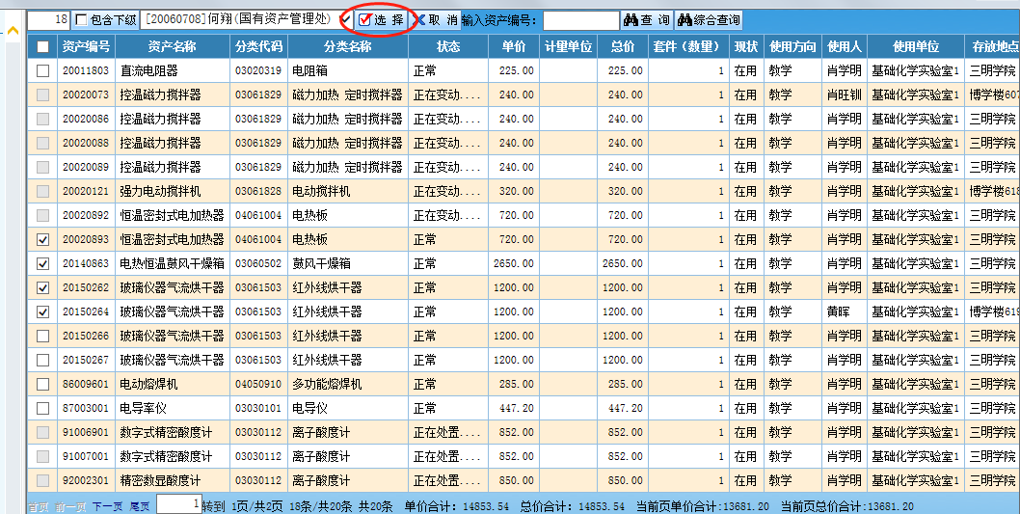
10.随后在“确定要变动选择的资产吗？”窗口里点击“确定”，便跳入资产变动报告单页面。
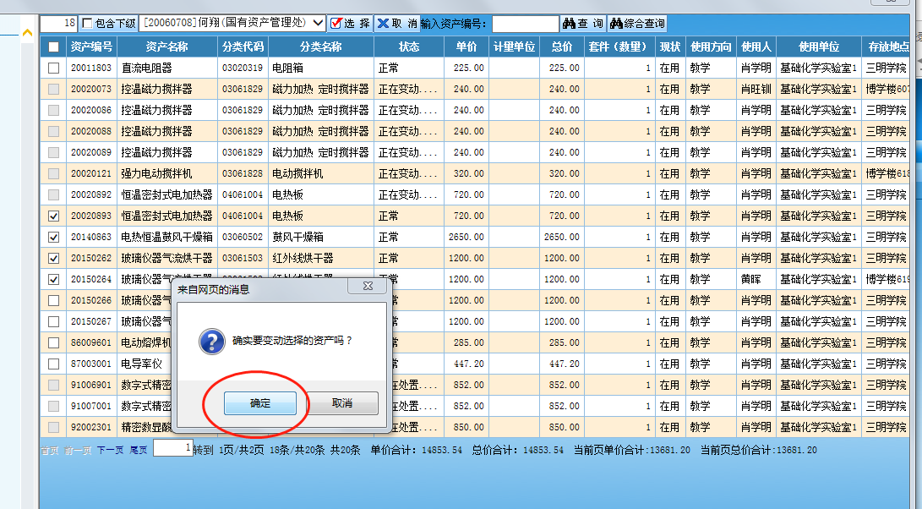
11. 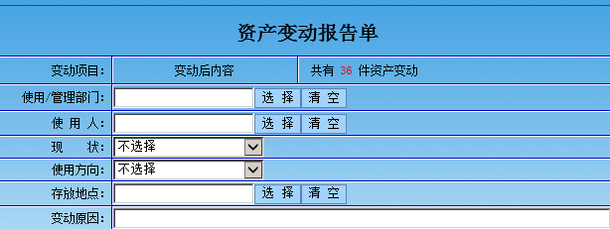
按上图填写相应的变动后内容，不填的项目不变。
（1）从本部门调拨到另外部门的“使用/管理部门”“使用人”“存放地点”变动，请写上“变动原因”，并保存后打印出《三明学院资产变动报告单》签字上交。
（若没有跳出打印页面请先按说明设置浏览器）
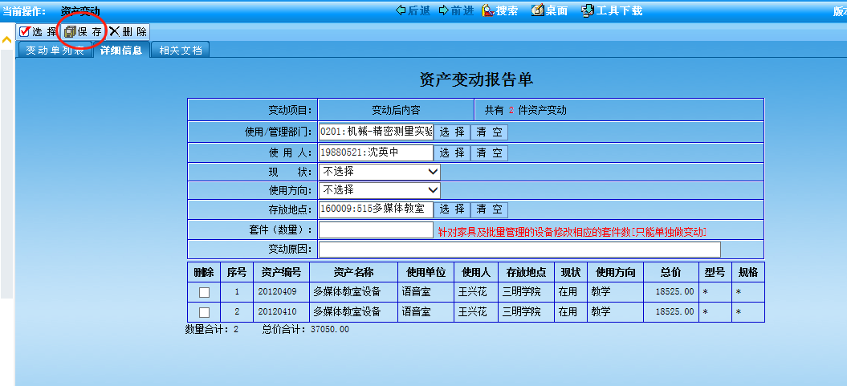
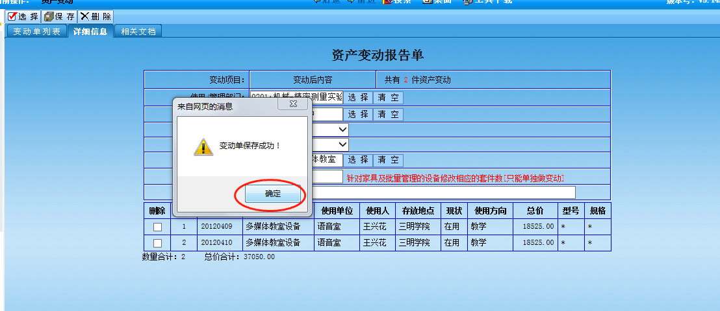

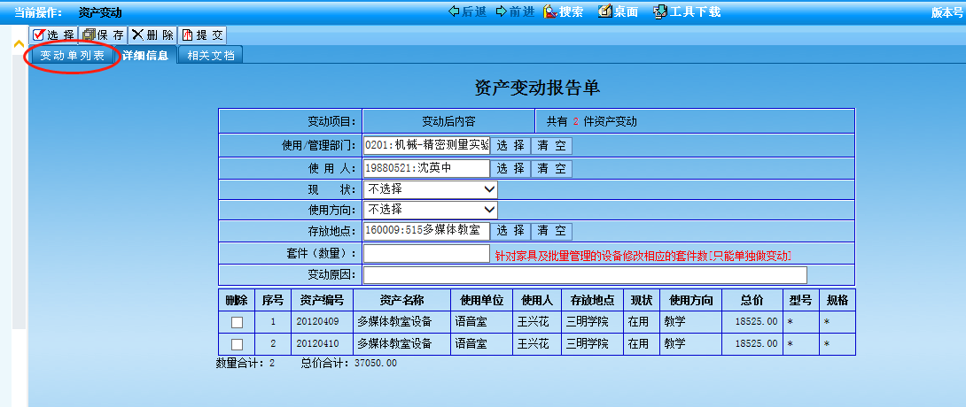
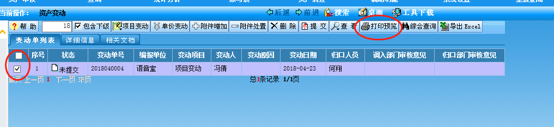
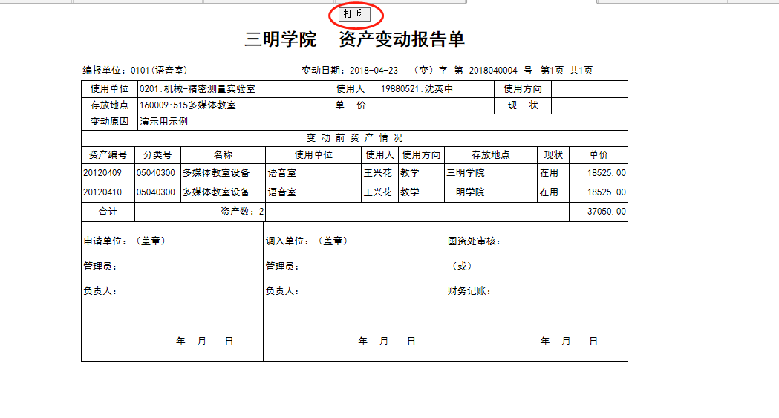
（2）本部门内部的“使用/管理部门”“使用人”“存放地点”变动的，保存提交后即可,无需打印表格签字。
要求：本次资产清单要做到所有资产都明确具体的“使用人”和“存放地点”。

